1、window中Nginx+tomcat搭建集群

解压nginx
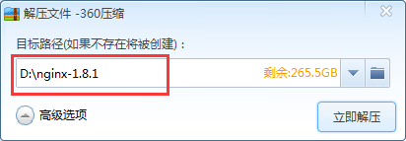

启动和关闭

启动
双击nginx.exe
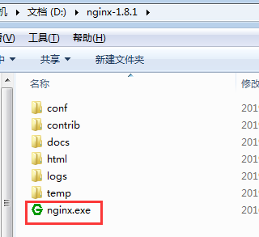
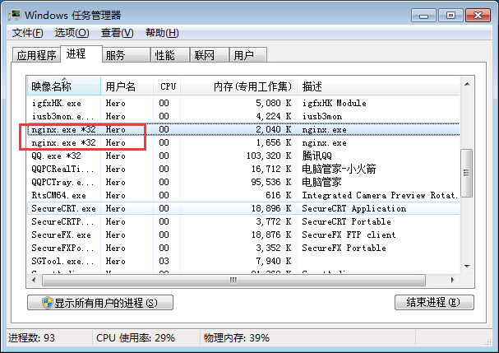

关闭nginx
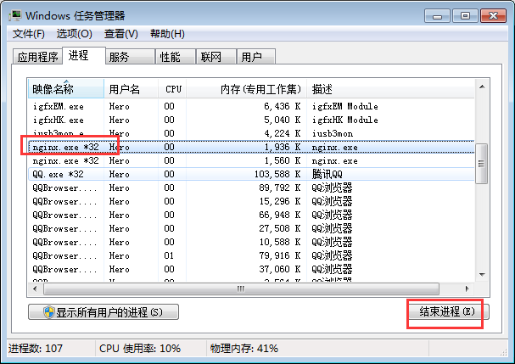

安装两个tomcat
解压tomcat修改tomcat2的端口号,并在tomcat中部署test工程


修改nginx的nginx.conf
同linux
